附件1

2021年公费师范生双选考核招聘网络报名
二维码及链接
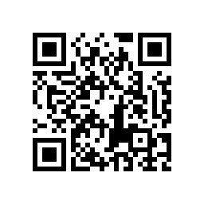
https://www.wjx.top/vj/eoY32Vp.aspx

